## MyEclipse2014破解汉化教程

**安装步骤:**  
1、打开安装程序myeclipse2014.exe，点击Next,  
2、选择安装目录，点击Next  
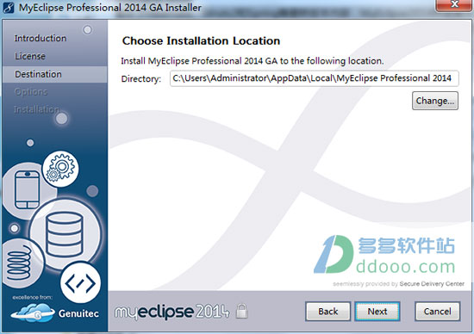  
3、选择安装功能，点击Next  
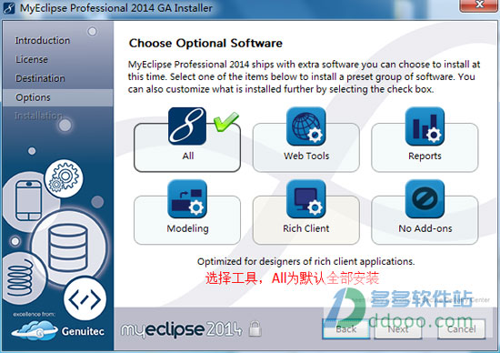  
4、选择操作系统，点击Next，  
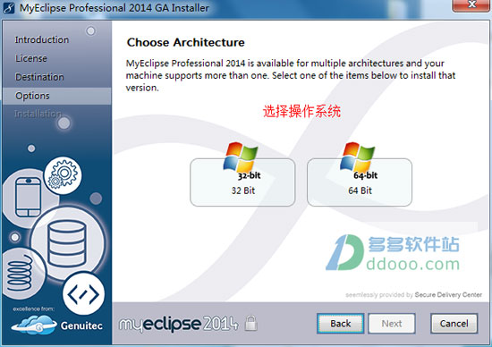  
安装完成，将弹出窗口关闭。  
**破解步骤:**  
1、主文件cracker.jar用于运行并破解MyEclipse。破解工具是由java开发，所以在运行前需要安装jre运行库，jre下载地址:<http://www.ddooo.com/softdown/8085.htm>  
2、双击运行run.bat（安装了Jre运行库,我们即可看到破解程序的图形界面）  
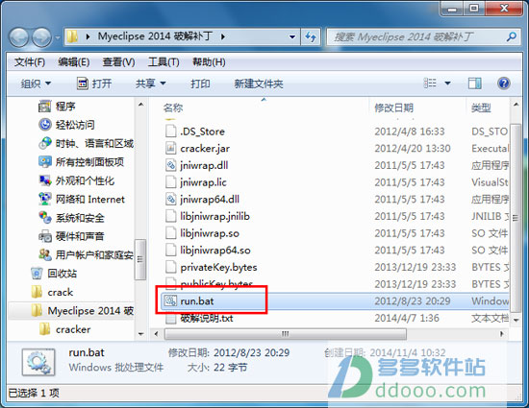  
3、生成注册码相关信息   
如下图所示，我们先输入Usercode(可任意输入)，然后依次点击【SystemId】和【Active】。破解程序就为我们生成了License Key、Activation Code、Activation Key等信息。  
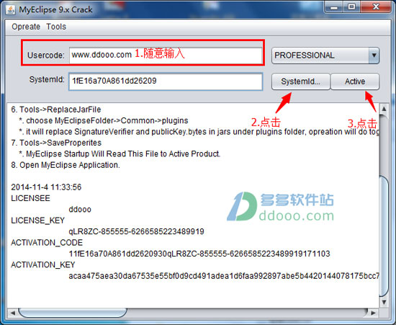  
4、替换MyEclipse相关JAR文件   
接着，我们点击菜单栏【Tools】->【ReplaceJarFile】  
请确保此时的MyEclipse处于未运行状态，否则替换无法成功。  
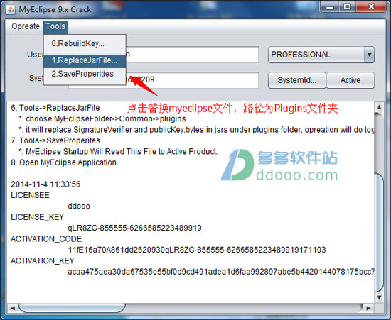  
5、在弹出的目录选择对话框中，选中MyEclipse的插件目录，然后单击【打开】。  
插件目录为：MyEclipse安装目录\plugins。默认：C:\Users\Administrator\AppData\Local\MyEclipse Professional 2014\plugins  
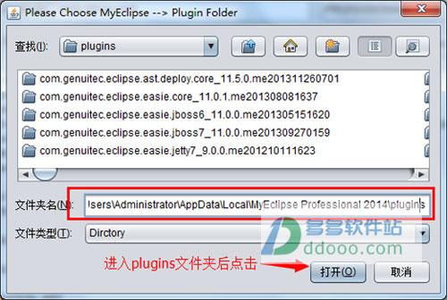  
6、保存MyEclipse用户配置文件   
最后，点击菜单栏的【Tools】->【SaveProperties】。  
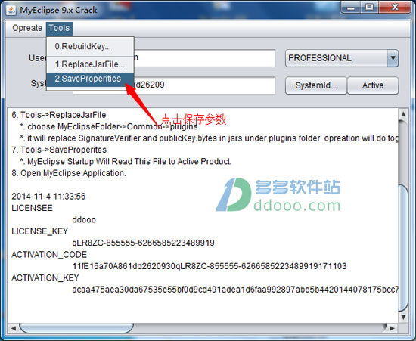  
我们的MyEclipse破解成功了。  
**汉化步骤**  
关闭MyEclipse程序，打开MyEclipse2014汉化文件夹，将里面的文件全部复制粘贴至程序目录覆盖，重进MyEclipse即可体验汉化版的魅力。  
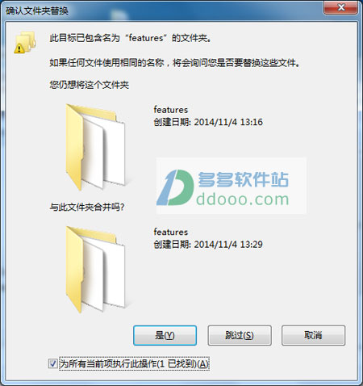

## MyEclipse2014 更新日志

1．基于Eclipse Kepler(4.3.1)开发。  
众所周知，由于EclipseJuno(4.2)的若干性能问题，MyEclipse 2013并没有使用Eclipse 4.2，不过这些性能问题在Eclipse 4.3中已经得以纠正。  
2．支持Java EE 7。  
3．添加Websphere自定义连接器配置，你可以更轻松地开发或部署应用到Websphere服务器(仅限于MyEclipse 2014 Blue 和 MyEclipse 2014 Bling)。  
4．改进REST Web Service，更好的Cloud API支持。  
5．添加定制iOS7本地应用程序的能力。  
6．更新对Spring IDE和SpringTool Suite的集成支持，修复多项bug，并增加MyEclipse Spring的若干新功能。  
7．新增主题样式定制和切换.  
8．MyEclipse2014内置JDK1.7update45，不过并没有强制绑定该版本的JDK，你可以自行更换其他版本的JDK来运行MyEclipse、编译你的应用程序以及运行Web服务器。  
9．MyEclipse 2014 默认内置Mylyn 3.9 和 EGit 3.1，你无需再手动安装这些流行的插件即可直接使用。

## MyEclipse2014 安装插件

以SVN为例子：

打开myeclipse的help---install from site

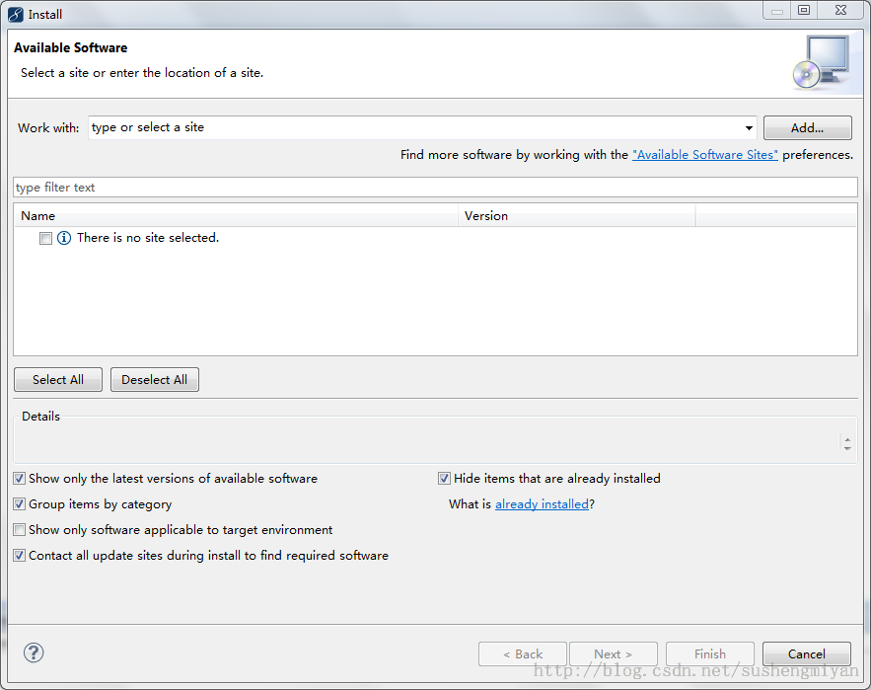

点击add弹出对话框

在输入框中输入对应内容

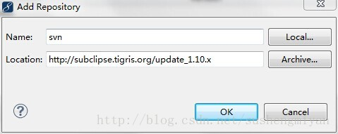

[http://subclipse.tigris.org/update_1.10.x](http://subclipse.tigris.org/update_1.6.x)

点击OK之后，会节目会刷新出两个选项，需要选中的

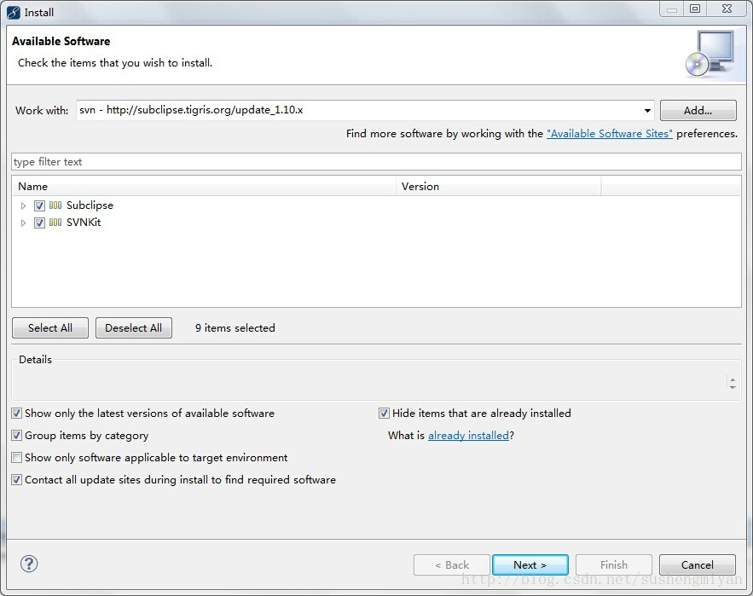

点击next,出现许可的时候选中同意，一直结束等待安装完成就可以啦，过程有些慢，需要联网，耐心等待就可以了。重新启动myeclipse

中间出现了一个警告提示，我直接忽略了，选中ok继续安装

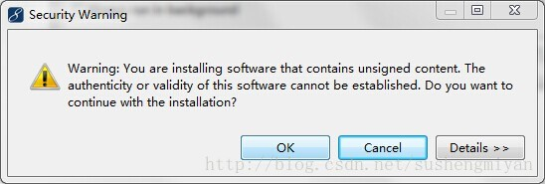

安装完成的时候会提示你重启，重启myeclipse就可以啦

重新启动之后，点击windows---preferences

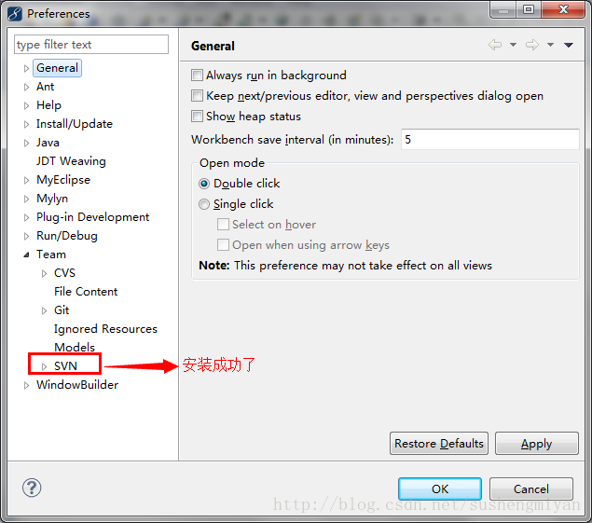

现在开始使用myeclipse的svn创建项目啦。

我这里有个svn的路径，所以我创建项目的时候选中从svn导入

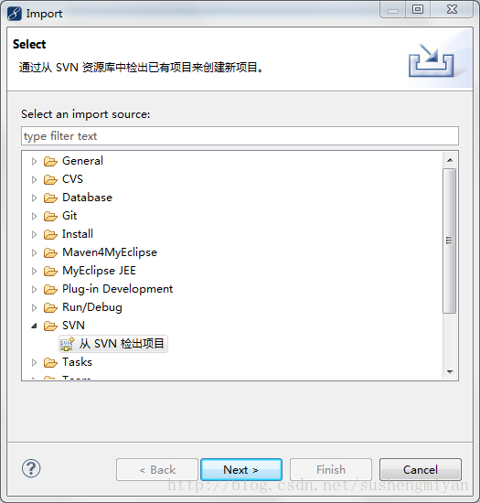

输入svn路径，等着下载完成就可以啦。